PROJETO DE LEI Nº _________/2026.

Denomina de “VER. JOÃO NUNES” o Campo Municipal, localizado na esquina da Passagem Santa Clara com a Passagem Tancredo Neves, no bairro do Quarenta Horas, em Ananindeua e dá outras providências.

A CÂMARA MUNICIPAL DE ANANINDEUA estatui e eu, PREFEITO MUNICIPAL, sanciono a seguinte Lei:

Art. 1º. Denomina de “Ver. JOÃO NUNES” o Campo Municipal, localizado na esquina da Passagem Santa Clara com a Passagem Tancredo Neves, no bairro do Quarenta Horas, em Ananindeua e dá outras providências.

Art. 2º. A Administração Municipal, por meio da secretaria competente, providenciará a identificação do Campo Municipal por meio de placas de identificação, de acordo com o previsto neste Projeto de Lei.

Art. 3º. Esta lei entra em vigor na data da sua publicação, revogando-se as disposições em contrário.

Plenário “Ver. João Nunes”, em 12 de março de 2026.

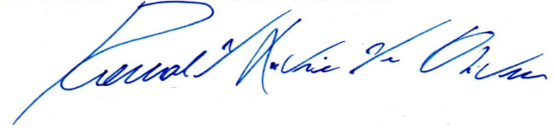

Vereador DEDÊ
Ronald Oliveira

JUSTIFICATIVA

Exmo. Sr. Presidente,
Exmos. (as) Senhores (as) Vereadores (as),

Apresento aos nobres edis este Projeto de Lei, denominando de “Ver. JOÃO NUNES” o Campo Municipal, localizado na esquina da Passagem Santa Clara com a Passagem Tancredo Neves, no bairro do Quarenta Horas, em Ananindeua.
O Sr. João Francisco da Costa Nunes, nascido no município de Gurupá, ainda adolescente mudou-se para a cidade de Ananindeua, onde foi eleito vereador no ano de 1988 e reeleito em 1992, quando se tornou presidente do Poder Legislativo Municipal. Teve grande atuação nos bairros do Quarenta Horas, Jiboia Branca e Icuí-Guajará, autor de diversos projetos que levaram benefícios às essas comunidades como: a Escola Raimunda Pinto, Escola Brasileirinho, a primeira linha de ônibus no Quarenta Horas, a ponte que ligou o Quarenta Horas ao Jiboia Branca e a ponte que ligou o Quarenta Horas ao Icuí, entre outros diversos projetos que levaram desenvolvimento e qualidade de vida aos nossos munícipes.
Em 1994, o Vereador João Nunes foi assassinado e teve sua trajetória encerrada. Mas, o seu legado continua através do trabalho do seu filho Elton Nunes, que atualmente é vereador do município de Ananindeua.

Vereador DEDÊ
Ronald Oliveira

